Создание многостраничного документа средствами текстового процессора.

Оглавление

Работа с Unreal Engine: 2

Практическая часть: 2

1.Blocking: 3

2.Middle poly: 4

3.High poly: 5

4.Low poly: 5

5.UV – развертка: 6

$E=mc2$ 7

ИСПОЛЬЗОВАННЫЕ ИСТОЧНИКИ 8

ПРИЛОЖЕНИЕ А 11

### 

### Работа с [Unreal Engine](https://ru.wikipedia.org/wiki/Unreal_Engine):

Практически вся работа с движком и объектами в сцене происходит с в системе под названием Blueprint.

[Blueprint](https://ru.wikipedia.org/wiki/Blueprint) (англ. blueprint - план, чертеж) — [система](https://ru.wikipedia.org/wiki/%D0%A1%D0%B8%D1%81%D1%82%D0%B5%D0%BC%D0%B0) визуального скриптинга, представляющая собой визуальный [интерфейс](https://ru.wikipedia.org/wiki/%D0%98%D0%BD%D1%82%D0%B5%D1%80%D1%84%D0%B5%D0%B9%D1%81) для создания элементов , используемая в игровом движке [Unreal Engine](https://ru.wikipedia.org/wiki/Unreal_Engine" \o "Unreal Engine). Данная система позволяет использовать почти полный потенциал [программирования](https://ru.wikipedia.org/wiki/%D0%9F%D1%80%D0%BE%D0%B3%D1%80%D0%B0%D0%BC%D0%BC%D0%B8%D1%80%D0%BE%D0%B2%D0%B0%D0%BD%D0%B8%D0%B5). Вся работа в этой системе осуществляется при помощи нодов.

## Практическая часть:

В данном разделе будет представлен процесс создания и анимации 3D[1] модели автомобиля.

Для начала разберемся, как происходит сам процесс моделирования.

Весь принцип моделирования построен на том, что мы из простых геометрических фигур или в 3d это называется примитивами, пытаемся сделать более сложную форму.

Изменение же самих фигур основано на принципе полигонального моделирования.

Полигональное моделирование – низкоуровневое моделирование, которое позволяет визуализировать объект с помощью полигональной сетки.

Полигональные сетки состоят из таких подобъектов:

• вершина  – точка соединения ребер, их может быть сколько угодно;

• ребра  – линии, выступающие границами граней;  
• грани или полигоны – ячейки сетки, участки плоскости, которые имеют чаще всего треугольную или четырехугольную форму.

Полигональная сетка может состоять из огромного количества одинаковых ячеек.

Теперь перейдем к созданию нашего автомобиля и разберемся в основных этапах работы.

### 1.Blocking:

Процесс создания 3d модели начинается с этапа под названием – blocking. На данном этапе нам необходимо создать простейшие объекты и формы, соответствующие реальным размерам и пропорциям объекта. Например, мы создаем примитивы по форме и размерам кабины, капота, колес и т.д. В дальнейшем эти объекты помогут при более детальном моделировании не уйти от реальных форм и размеров. Для нас это важно, так как если размер не будет реален, это может отразиться на итоговом разрешении текстур, а если будет нарушена форма объекта, то это просто будет выглядеть нереалистично.

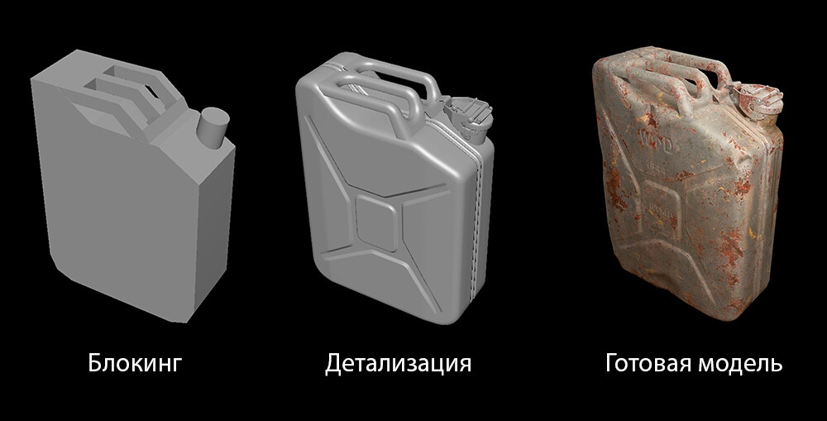

Рис. 1

В результате данного этапе мы должны получить примитивную модель с основными формами и размерами.

### 2.Middle poly:

На данном этапе наша основная задача создать всю основную форму объекта. Детализация на этом уровне значительно выше и в нашем случае количество полигонов может превышать сотни тысяч. Фактически на этом этапе мы и создаем нашу машину, создавая даже самые мелкие детали. При работе нам стоит обратить внимание на полигональную стеку. В будущем будет необходимо создать высокополигональную модель, а для этого на этапе middle poly необходимо создавать сетку особым образом.

В результате, на данном этапе у нас должна получиться полностью готовая модель машины, но она нам не подходит, так как ее количество полигонов слишком велико, и при этом сама модель выглядит недостаточно хорошо.

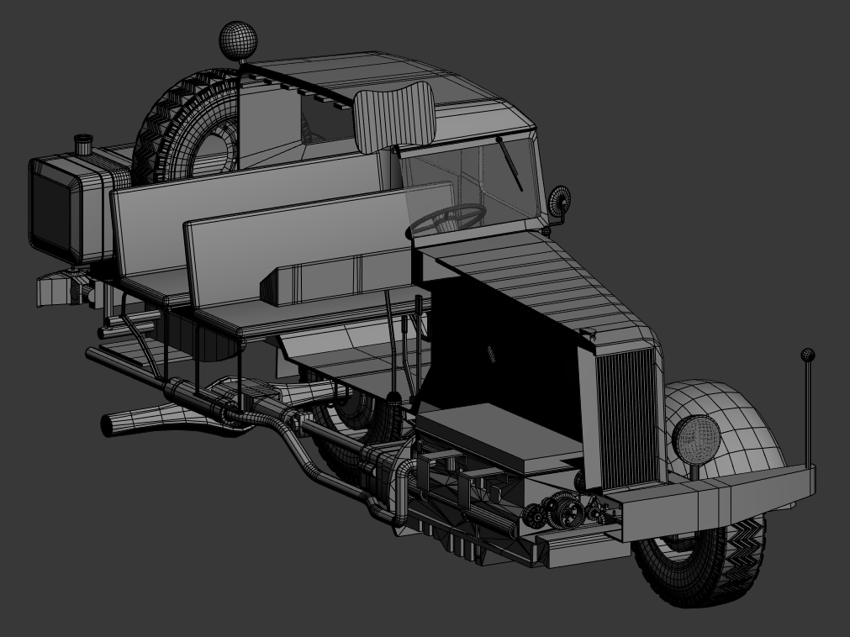

Рис. 2

На данном рисунке мы видим, что нет половины у многих частей модели. Это обусловлено тем. Что так упрощается процесс моделирования. У симметричных частей будет рациональнее сделать только половину, а вторую часть просто скопировать.

### 3.High poly:

После создания middle poly, мы дважды копируем нашу модель и распределяем на разные слои отображения: одна из копий – это наша high poly, а вторая копия – это будущая low poly.

В результате, на этом этапе мы получим такую же по форму модели, как и на middle poly, только имеющею уже не сотни тысяч, а миллионы полигонов, в нашем случае их количество около 30 млн.

Цель высоко полигональной модели – это выглядеть наиболее приближенно к реальной машине, а большое количество полигонов необходимо для того, чтобы сгладить все грани, ведь в реальном мире нет ничего идеально острого, все объекты имеют даже незаметную фаску.

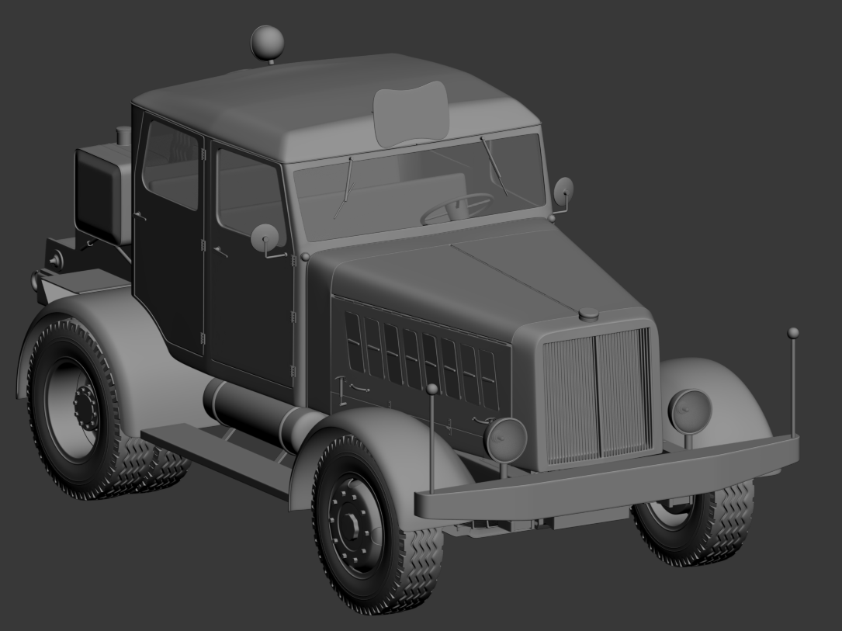

Рис 3

### 4.Low poly:

Теперь нам необходимо максимально уменьшить количество полигонов. Мы берем модель с middle poly и начинаем удалять все лишнее: грани, точки и полигоны . При этом нам нужно избегать полигонов с количеством углов более четырех, а самым лучшим вариантом будет использовать треугольники, так как 3D движки работают с треугольниками и их вертекс – нормалями, поэтому при экспорте модели в движок, полигоны с количеством углов от пяти и более разбиваются на треугольники и часто это может происходить некорректно.

В результате упрощения всей геометрии мы получим модель с 43000 полигонами[2], данное количество вполне приемлемо для модели такого рода.

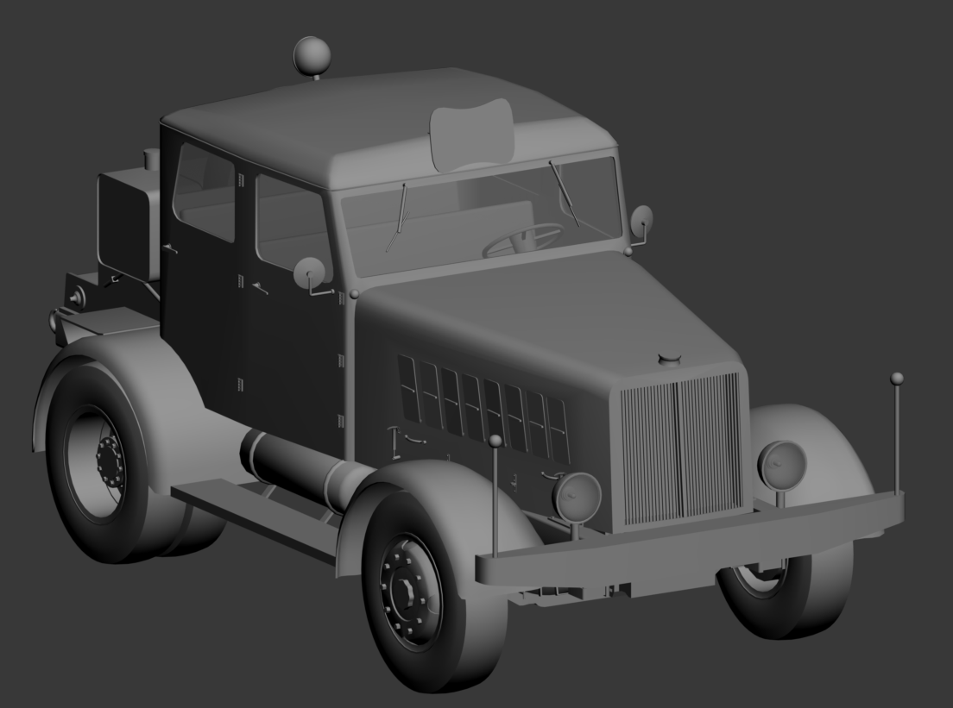

Рис. 4 Low poly

### [5.UV – развертка:](https://ru.wikipedia.org/wiki/UV-%D0%BF%D1%80%D0%B5%D0%BE%D0%B1%D1%80%D0%B0%D0%B7%D0%BE%D0%B2%D0%B0%D0%BD%D0%B8%D0%B5)

Далее мы разрезаем нашу модель на отдельные кусочки для того, чтобы у нас появилась возможность наносить текстуры на модель.

Обычно, для небольших моделей характерно располагать все куски на одном квадрате UV. Дело в том что размер этого квадрата ограничен, по UV Он размером [0;1] по U и V соответственно, поэтому чем больше по размерам наша модель, тем большее и ее размер поверхности, следовательно нам нужно поместить большую площадь на квадрат UV, и в результате снижается разрешение текстур, что сказывается на внешнем виде модели. Поэтому для того, чтобы сохранить разрешение текстур, мы будем использовать 6 текстурных сетов или , проще говоря, 6 квадратов UV

# 

# 

|  |  |
| --- | --- |
| Этапы | Количество часов |
| Blocking | 1 |
| Middle Poly | 30 |
| High poly | 8 |
| Low poly | 5 |
| UV | 8 |
| Backing | 5 |
| Texturing | 10 |

# ИСПОЛЬЗОВАННЫЕ ИСТОЧНИКИ

1. Меженин А.В. Технологии разработки 3D – моделей. Учебное пособие . – СПБ: Университет ИТМО, 2018. – 100 с. – URL: <https://books.ifmo.ru/file/pdf/2287.pdf> (дата обращения 15.05.2021). Режим доступа: свободный.
2. Демяненко Я.М. Компьютерная графика. Рельефное текстурирование. Учебное пособие. – Южный федеральный университет, Институт математики, механики и компьютерных наук, 2019 -80 с. – URL: <http://edu.mmcs.sfedu.ru/pluginfile.php/51313/mod_resource/content/1/OpenGL_22.pdf> (Дата обращения 14.05.2021) режим доступа: свободный.
3. Меженин А.В. Технологии 3d моделирования для создания образовательных ресурсов. Учебное пособие. – СПб., 2008. - 112 с. – URL: <http://window.edu.ru/resource/846/74846/files/3d_modelling.pdf> (дата обращения: 17.05.2021). Режим доступа: свободный.
4. Д.А. Булгаков, А.А. Никитина, Н.Н. Решетникова. Основы разработки 3D – сцен в пакете 3Ds Max. Учебное пособие. – СПБ: Федеральное государственное автономное учреждение высшего профессионального образования «СПБГУАП», 2012. – 44 с. – URL: <https://fs.guap.ru/k44/trud/bulgakov_nikitin_reshetnikova.pdf> (дата обращения 20.05.2021). Режим доступа: свободный.
5. Куксон Арам, Райан Даулингсок, Клинтон Крамплер. Разработка игра на Unreal Engine 4 за 24 часа; [перевод с анлийского М.А. Райтмана]. – Москва: Эксмо, 2019. – 528 с. : ил. – (Мировой компьютерный бстселлер. Геймдизайн). – URL: <https://cdn1.ozone.ru/s3/multimedia-6/6007253934.pdf> (дата обращения 19.05.2021) Режим доступа: свободный.
6. Томми Транн. Туториал по Unreal Engine. Часть 1: знакомство с движком [Электронный ресурс]. - URL: <https://habr.com/ru/post/344394/> (дата обращения 16.05.2021). Режим доступа: свободный.
7. Текстурирование 3d – моделей: [Электронный ресурс]. – URL:<https://renderart.ru/articles/texturing-materials> (дата обращения 15.05.2021). Режим доступа: свободный.
8. Загарских А.С., Хорошавин А.А., Александров Э.Э., Введение в разработку компьютерных игр– СПб: Университет ИТМО, 2019. – 79 с. – URL: <https://books.ifmo.ru/file/pdf/2646.pdf> (Дата обращения 16.05.2021). Режим доступа: свободный.
9. Из чего состоит 3d модель. Создание 3d моделей. [Электронный ресурс] -URL: <http://cpu3d.com/animation/iz-chego-sostoit-3d-model-sozdanie-3d/> (дата обращения 16.05.2021). Режим доступа: свободный.
10. Как работает рендеринг 3D – игр: текстурирование и фильтрация текстур. [Электронный ресурс]. – URL: <https://temofeev.ru/info/articles/kak-rabotaet-rendering-3d-igr-teksturirovanie-i-filtratsiya-tekstur/> (дата обращения 16.05.2021). Режим доступа: свободный.
11. Unreal Engine 4. Учебник для начинающих: введение в основы. [Электронный ресур] – URL: <https://stdpub.com/unrealengine/unreal-engine-4-uchebnik-dlya-nachinayushhih-vvedenie-v-osnovy> (дата обращения 20.05.2021). Режим доступа: свободный.
12. <https://klona.ua/blog/3d-modelirovanie/teksturirovanie-modeliruyte-pravilno>
13. Все про Bake (Запечку) как этап AAA – пайплайна. [Электронный ресурс] – URL: <https://render.ru/ru/XYZ/post/17128> (дата обращения 20.05.2021). Режим доступа: свободный.
14. Текстурирование: моделируйте правильно: [Электронный ресурс]. – URL:<https://www.kgasu.ru/upload/iblock/c56/mu_3dstudiomax.pdf> (Дата обращения 20.05.2021). Режим доступа: свободный.
15. [Горелик А.Г. Самоучитель 3ds Max 2014. – СПб.: БВХ. Петербург, 2014. -554 с.: ил. – (Самоучитель). [Учебное пособие]. – URL : http://bookash.pro/ru/book/188593/samouchitel-3ds-Max-2014-aleksandr-gorelik](http://bookash.pro/ru/book/188593/samouchitel-3ds-Max-2014-aleksandr-gorelik) (Дата обращения:20.05.2021). Режим доступа: свободный.
16. 3D – моделирование.Autodesk: [Электронный ресурсc]. – URL: <https://www.autodesk.ru/solutions/3d-modeling-software> (Дата обращения: 21.05.2021). Режим доступа: свободный.
17. В.С. Хворост. Внедрение пайплайна разработки моделей для игр в обучающий процесс: БГТУ, Минск: [Учебное пособие]. – URL: <https://elib.belstu.by/bitstream/123456789/33444/1/Hvorost_Vnedrenie_pajplajna.pdf> (Дата обращения: 21.05.2021) Режим доступа: свободный.
18. Н.К. Трубочкина. Технология создания полнометражных 2d и 3d фльмов с использованием фрактальных слоев: [Ученое пособие]. – URL: <https://publications.hse.ru/mirror/pubs/share/folder/3o5gcskrng/direct/201784596.pdf> (Дата обращения: 18.05.2021) Режим доступа: свободный.

# ПРИЛОЖЕНИЕ А

Демонстрационный роли движения автомобиле по ссылке:

Animated old truck | Unreal Engine 4. //Видеохостинг YouTube [Электронный ресурс]. – URL: <https://www.youtube.com/watch?v=F2Qak40Eaa4> Режим доступа: свободный.

1. Трёхмерная графика — раздел [компьютерной графики](https://ru.wikipedia.org/wiki/%D0%9A%D0%BE%D0%BC%D0%BF%D1%8C%D1%8E%D1%82%D0%B5%D1%80%D0%BD%D0%B0%D1%8F_%D0%B3%D1%80%D0%B0%D1%84%D0%B8%D0%BA%D0%B0), посвящённый методам создания изображений или видео путём моделирования объектов в трёх измерениях.
2. Это набор [компланарных](https://ru.wikipedia.org/wiki/%D0%9A%D0%BE%D0%BC%D0%BF%D0%BB%D0%B0%D0%BD%D0%B0%D1%80%D0%BD%D0%BE%D1%81%D1%82%D1%8C) (лежащих в одной плоскости) граней. В системах, которые поддерживают многосторонние грани, полигоны и грани равнозначны.